Муниципальное бюджетное дошкольное образовательное учреждение «Детский сад комбинированного вида № 1 «Дюймовочка» с. Русский Акташ»

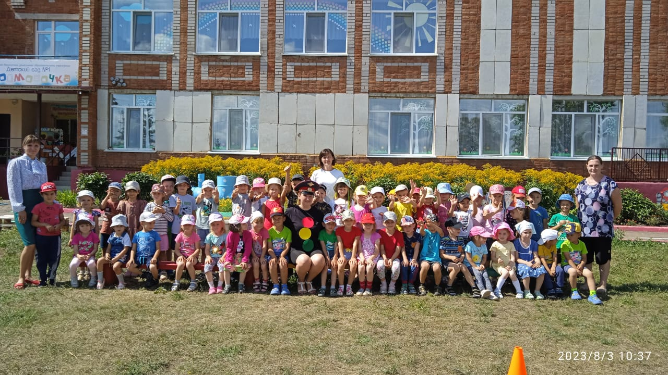
ГОД СОЗДАНИЯ УЧРЕЖДЕНИЯ: 1989

ХРОНОЛОГИЯ СТАНОВЛЕНИЯ УЧРЕЖДЕНИЯ:
Дошкольное воспитание в селе начинается с 1934 г. В 1934 году при колхозе организуется детский сад, в 1946 году колхозный детский сад был передан в Районный отдел образования.
1950 г.- в селе функционирует уже несколько детских садов и детские ясли.
1989г.- построено типовое двухэтажное здание на шесть групп, которое объединило все дошкольные учреждения села того времени. До перехода в новое здание (1989 г) детский сад носил название «Аленушка», затем стал называться «Дюймовочка».
в 2000г. д/с переименован в коммунальное дошкольное образовательное учреждение - детский сад №1 «Дюймовочка» п. Русский Акташ;
с 2006 г. - Муниципальное дошкольное образовательное учреждение детский сад комбинированного вида №1 «Дюймовочка» п. Русский Акташ;
с 2011г. - Муниципальное бюджетное дошкольное образовательное учреждение «Детский сад комбинированного вида №1 «Дюймовочка» с. Русский Акташ» Постановлением исполнительного комитета муниципального образования «Альметьевский муниципальный район» № 3133 от 28.07.2011г.
ЗАВЕДУЮЩИЕ дошкольного учреждения
 | ФИО директора (полностью) | Период руководства | Награды, звания
 | Горланова Екатерина Семеновна
 | Белоногова Нина Михайловна | 1970- ые годы
 | Корчашкина Гузелия Хаернасовна | с 1989 г. – по 2010г. | Значок «Отличник народного просвещения», 1992 г. Нагрудным знаком «За заслуги в образовании» РТ, 2003 г.  Ветеран труда – 2011г.,  Увековечено имя на мемориальном камне на территории храма Казанской иконы Божьей Матери с. Русский Акташ
 | Афиногентова Татьяна Геннадьевна | с 2010 -настоящее время | Ветеран труда, 2021г

ПЕДАГОГИЧЕСКИЕ РАБОТНИКИ:
Имеющие ВЕДОМСТВЕННЫЕ (ОТРАСЛЕВЫЕ) НАГРАДЫ МО (МО и Н) СССР, РФ, РТ

1 | Звание «Ветеран труда» | Прокаева Мария Павловна | 1992г.
2 | Нагрудный знак «Отличник народного просвещения» | Корчашкина Гузелия Хаернасовна | 1992г.
3 | Нагрудный знак «Отличник народного просвещения» | Денисова Любовь Ивановна | 1995г.
4 | Нагрудный знак «За заслуги в образовании» | Корчашкина Гузелия Хаернасовна | 2003г.
5 | Звание «Ветеран труда» | Денисова Любовь Ивановна | 2004г.
6 | Почетная грамота МО (МОиН) РФ | Афиногентова Татьяна Геннадьевна | 2010г.
7 | Звание «Ветеран труда» | Корчашкина Гузелия Хаернасовна | 2011г.
8 | Почетная грамота МО (МО и Н) РТ | Александрова Ирина Александровна | 2017г.
9 | Почетная грамота МО (МО и Н) РТ | Терехина Светлана Владимировна | 2019г.
10 | Нагрудный знак «За заслуги в образовании» РТ | Александрова Ирина Александровна | 2020г.
11 | Почетная грамота МО (МО и Н) РТ | Жаренкова Наталья Зуфаровна | 2021г.
12 | Звание «Ветеран труда» | Афиногентова Татьяна Геннадьевна | 2021г.
13 | Почетная грамота МО (МОиН) РФ | Александрова Ирина Александровна | 2023г
представители ПЕДАГОГИЧЕСКИХ ДИНАСТИЙ
Ф.И.О.  Представителя династии-работника  уч-ия | Стаж работы по профессии (в РТ),  должность | Статус (семейный) в династии | Общий педагогический стаж членов династии | Награды и звания, присвоенные за труд в определенном виде профдеятельности
Шиповская Светлана Владимировна | Учитель -логопед | Мать, отец, сестра, дедушка | 111 лет | Почетная грамота, МУ «Управления дошкольного образования Альметьевского муниципального района» и СПО дошкольных учреждений, 2010 г;  Благодарность, Главы Альметьевского муниципального района, 2012 г;  Грамота Управления образования Альметьевского муниципального района и Совета Профсоюзных организаций дошкольных учреждений, 2015год;  Почетная грамота Совета и Исполнительного комитета Альметьевского муниципального района, 2016год.
Мать - Значок «Отличник народного просвещения», 1992г.
Нагрудный знак «За заслуги в образовании» РТ, 2003 г.
Ветеран труда.
 |  |  |  | Отец -
Сестра - Почетная грамота администрации и профсоюзного комитета Русско-Акташской специальной (коррекционной) общеобразовательной школы – интерната
Почетная грамота Управления образования Альметьевского муниципального района и СПО,
Благодарность Совета и Исполнительного комитета АМР
Диплом Всероссийского форума «Педагоги России»: инновации в образование.
 |  |  |  | Дедушка - Ветеран войны, Медаль. За отвагу
Терехина Светлана Владимировна | Старший воспитатель | Мать, сестра, тетя, брат, невестка | 127 лет | Благодарственное письмо Главы Альметьевского муниципального района, 2012г.  Почетная грамота МБУ «Департамент экологии и природопользования АМР», 2012г.  Почетная грамота Управления образования Альметьевского муниципального района и СПО, 2013г.  Почетная грамота Совета и Исполнительного комитета АМР, 2014г.  Почетная грамота Министерства образования и науки Республики Татарстан, 2018 г.
Мать - Почетные грамоты УО администрации города и района,
Значок «Отличник народного просвещения», Ветеран труда.
Сестра - Почетная грамота Управления образования Альметьевского муниципального района и СПО,
Почетная грамота Совета и Исполнительного комитета АМР,
Почетная грамота Татарского республиканского комитета профсоюза работников образования и науки Республики Татарстан, 2014 г.
 |  |  |  | Тетя - Ударник коммунистического труда.
Почетная Грамота министерства Культуры РТ, 2012
Управление культуры АМР РТ, 2014 г.
 |  |  |  | Брат - Благодарственное письмо Совета и Исполнительного комитета Русско-Акташского сельского поселения. Благодарственные письма и грамоты Совета и Исполнительного комитета Русско-Акташского сельского поселения.
 |  |  |  | Невестка -
Мишанова Татьяна Валерьевна | Воспитатель | Сестра, свёкр, свекровь, | 133 года | Почетная грамота Управления образования Альметьевского муниципального района и СПО, 2011 г 2014г.  Почетная грамота Совета и Исполнительного комитета АМР, 2012г.
Сестра - Почетная грамота администрации и профсоюзного комитета МБДОУ «Д/с №1 «Дюймовочка» с. Русский Акташ, 2011
Почетная грамота МБУ «Департамент экологии и природопользования АМР», 2012г.
Почетная грамота Управления образования Альметьевского муниципального района и СПО, 2010 г .
Почетная грамота Татарского республиканского комитета профсоюза работников образования и науки Республики Татарстан, 2014 г
 |  |  |  | Свёкр - Почетная грамота РФ.
 |  |  |  | Свекровь- Заслуженный учитель РФ.
Кирилова Любовь Владимировна | Воспитатель | Сноха | 43 года | Почетная грамота администрации и профсоюзного комитета МБДОУ «Д/с №1 «Дюймовочка» с. Русский Акташ, 2019  Почетная грамота МБУ «Департамент экологии и природопользования АМР», 2012г.  Почетная грамота Управления образования Альметьевского муниципального района и СПО, 2011 г., 2015г.
 |  |  |  | Сноха - Благодарность ОАО «Татнефть» им. В.Д. Шашина 2013 г.
Афиногентова Татьяна Геннадьевна | Заведующий ДОУ | Мать, сестра, тетя | 108 лет | Благодарственное письмо Совета и Исполнительного комитета АМР, 2015г.  Почетная грамота Министерства Образования и науки Республики Татарстан , 2006г  Почетная грамота Министерства образования и науки РФ 2009 г. Ветеран труда
Мать –
Сестра -
 |  |  |  | Тетя - Заслуженный работник культуры РТ. Ветеран труда
Шайхутдинова Галина Хизбулловна | Воспитатель | Муж, сноха | 51 год | -

Дошкольное образовательное учреждение является активным участником и победителем различных смотров-конкурсов:

Лауреат конкурсов «Детский сад года». 1995г., 1997 г.
Лауреат Всероссийского смотра-конкурса «Детские сады – детям». 2010 г.
Участник Республиканского смотра-конкурса среди ДОУ «Детский сад года Республики Татарстан- 2013». 2013г.
Победитель Республиканского смотра-конкурса «На лучшую первичную ветеранскую организацию, посвященный 73-ей годовщине Победы». 2018 г.
Победитель Республиканского смотра-конкурса «Красивая школа -2019». 2019г.
Победитель Всероссийского смотра-конкурса «Передовой опыт организаций образования: детский сад, школа, университет». 2021г.
Победитель Всероссийского смотра - конкурса «Образцовый детский сад 2021-2022». 2022г

РУКОВОДИТЕЛЬ УЧРЕЖДЕНИЯ Афиногентова Татьяна Геннадьевна

ПРЕДСЕДАТЕЛЬ ПРОФКОМА Совенкова Людмила Валерьевна

ЛИДЕР ПЕРВИЧНОГО ВЕТЕРАНСКОГО ОБЪЕДИНЕНИЯ Денисова Светлана Нурмухаметовна

ПРЕДСТАВИТЕЛЬ МОЛОДЕЖНОЙ ОРГАНИЗАЦИИ Васянина Алена Анатольевна
1971 год праздник – 1 мая

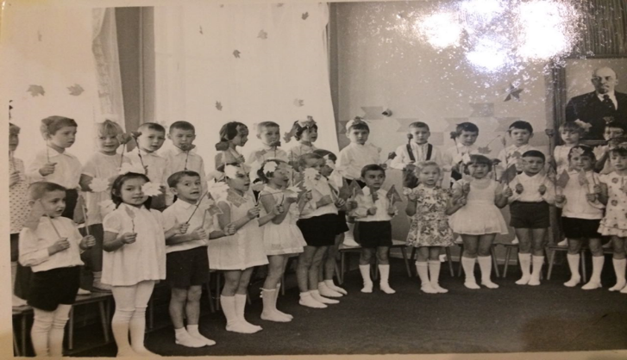

1976 год детский сад «Аленушка»
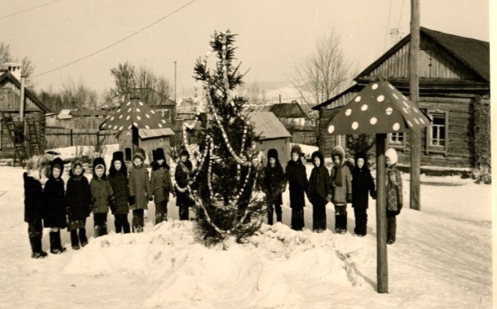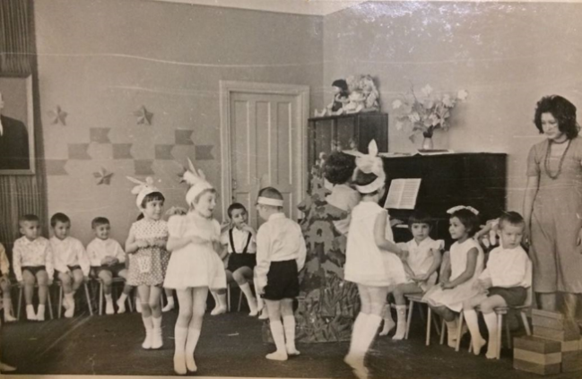

1980 год в группе детского сада «Аленушка»
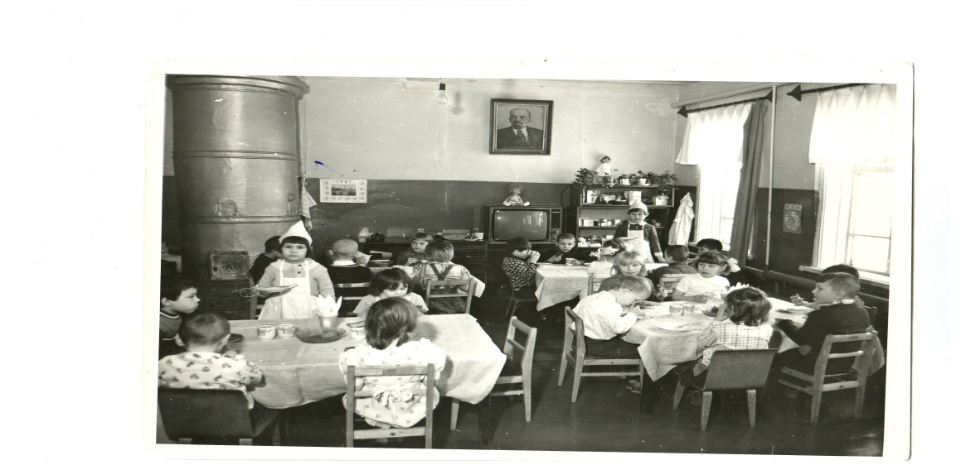

Открытие нового здания детского сада «Дюймовочка»,1989 год
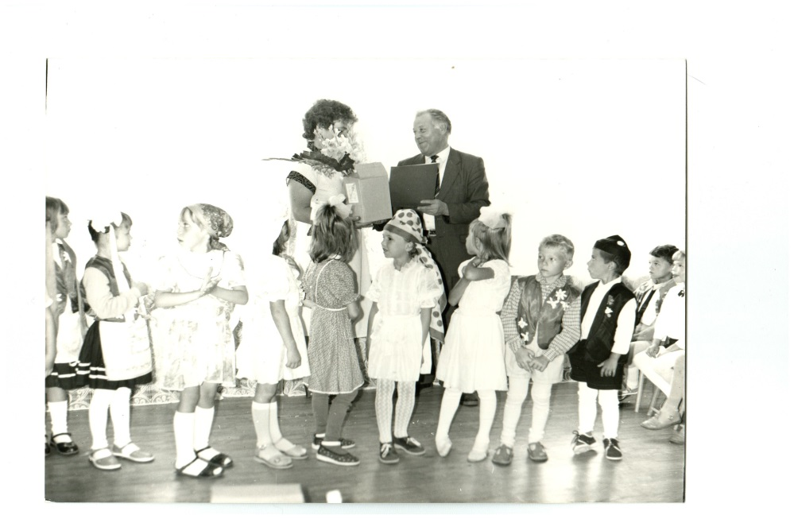

Открытие после ремонта 1 сентября 2013 года. Ремонт выполнялся НГДУ «Елховнефть»
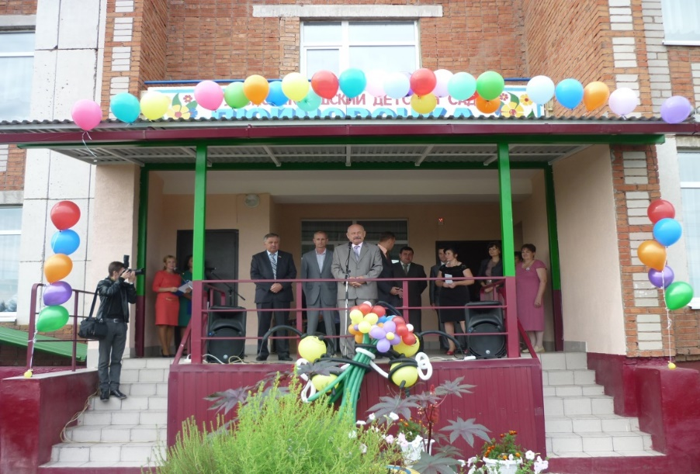

Наш детский сад сегодня
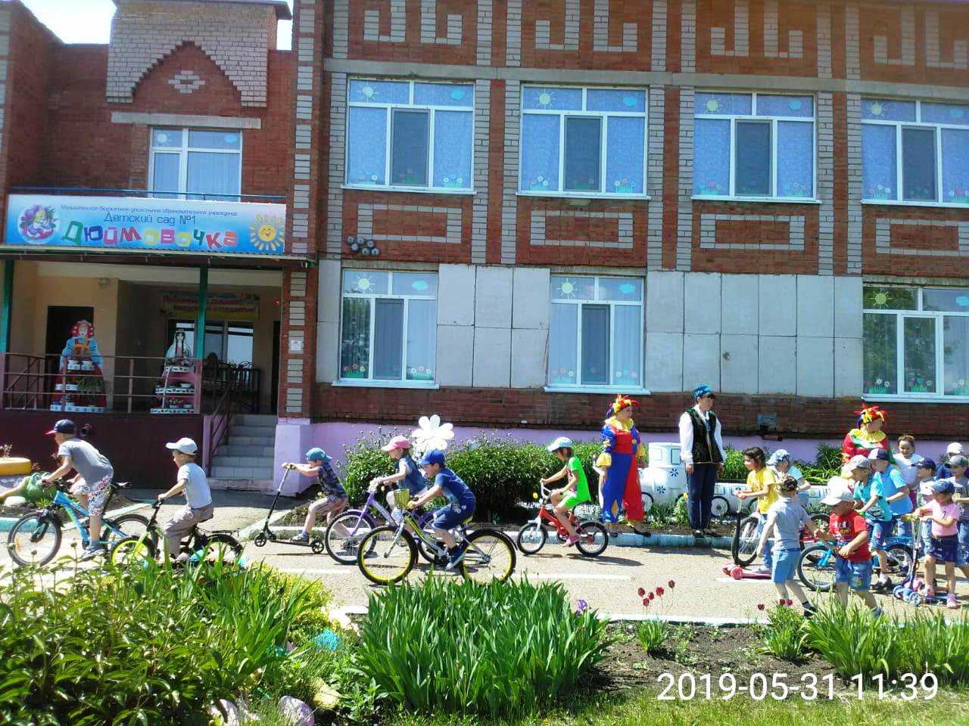

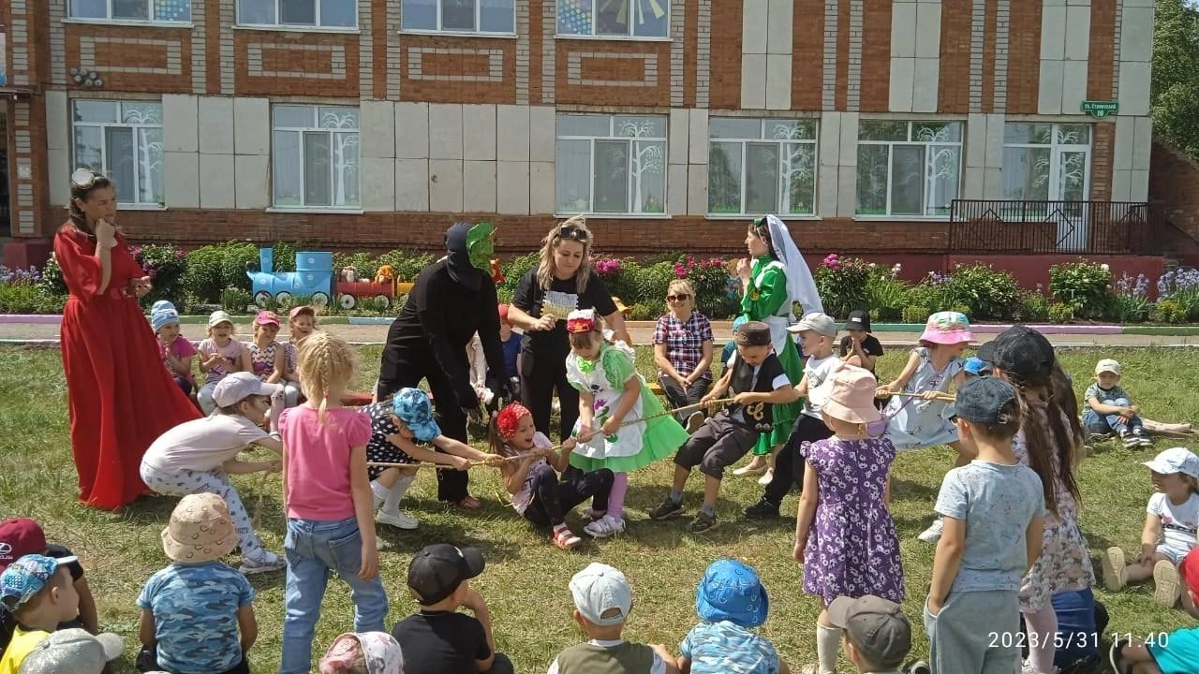
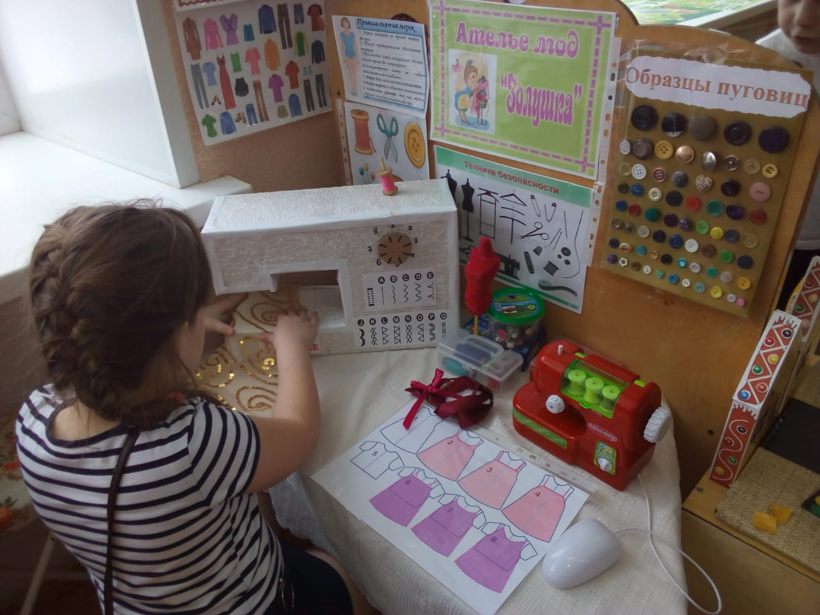

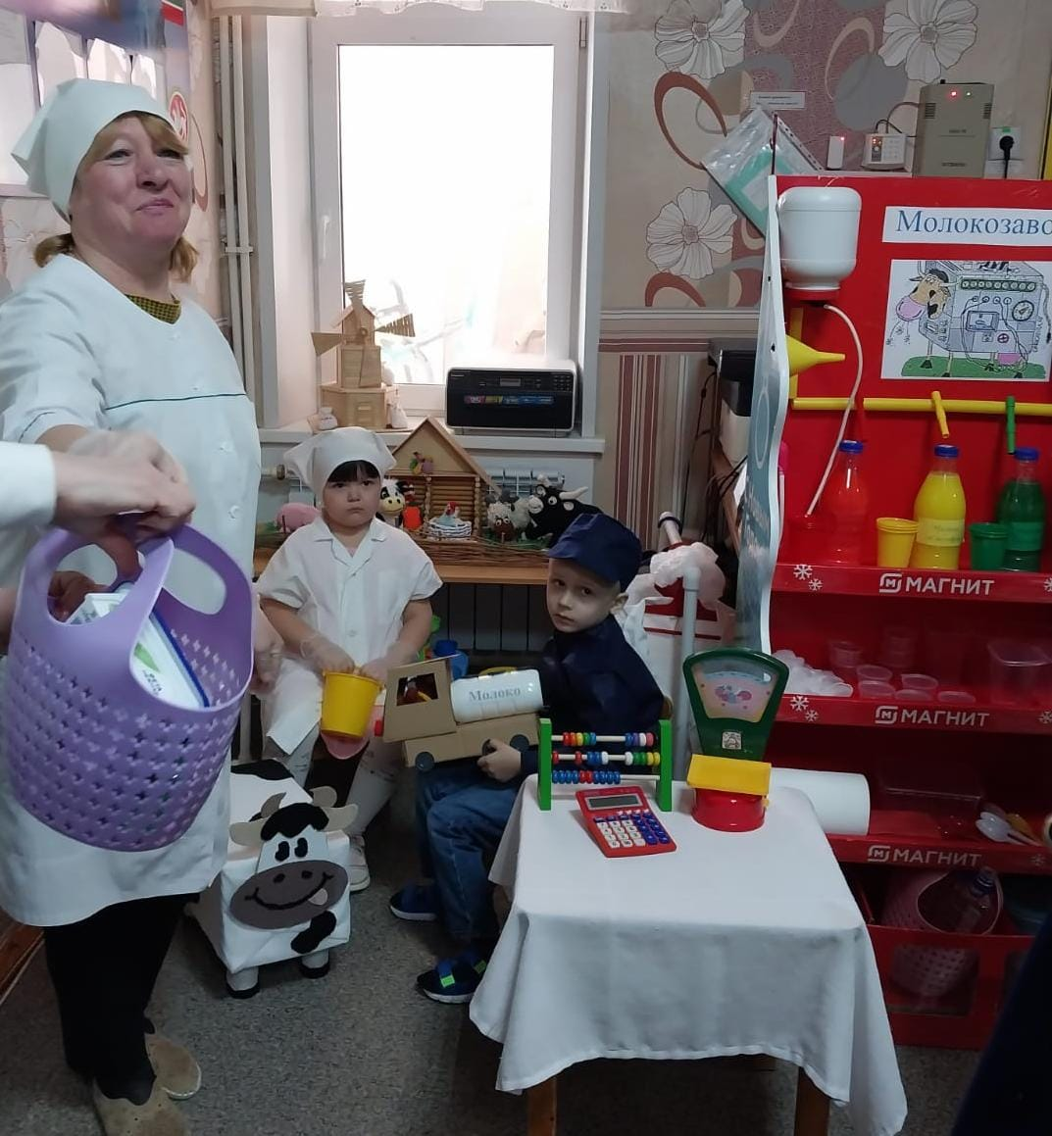
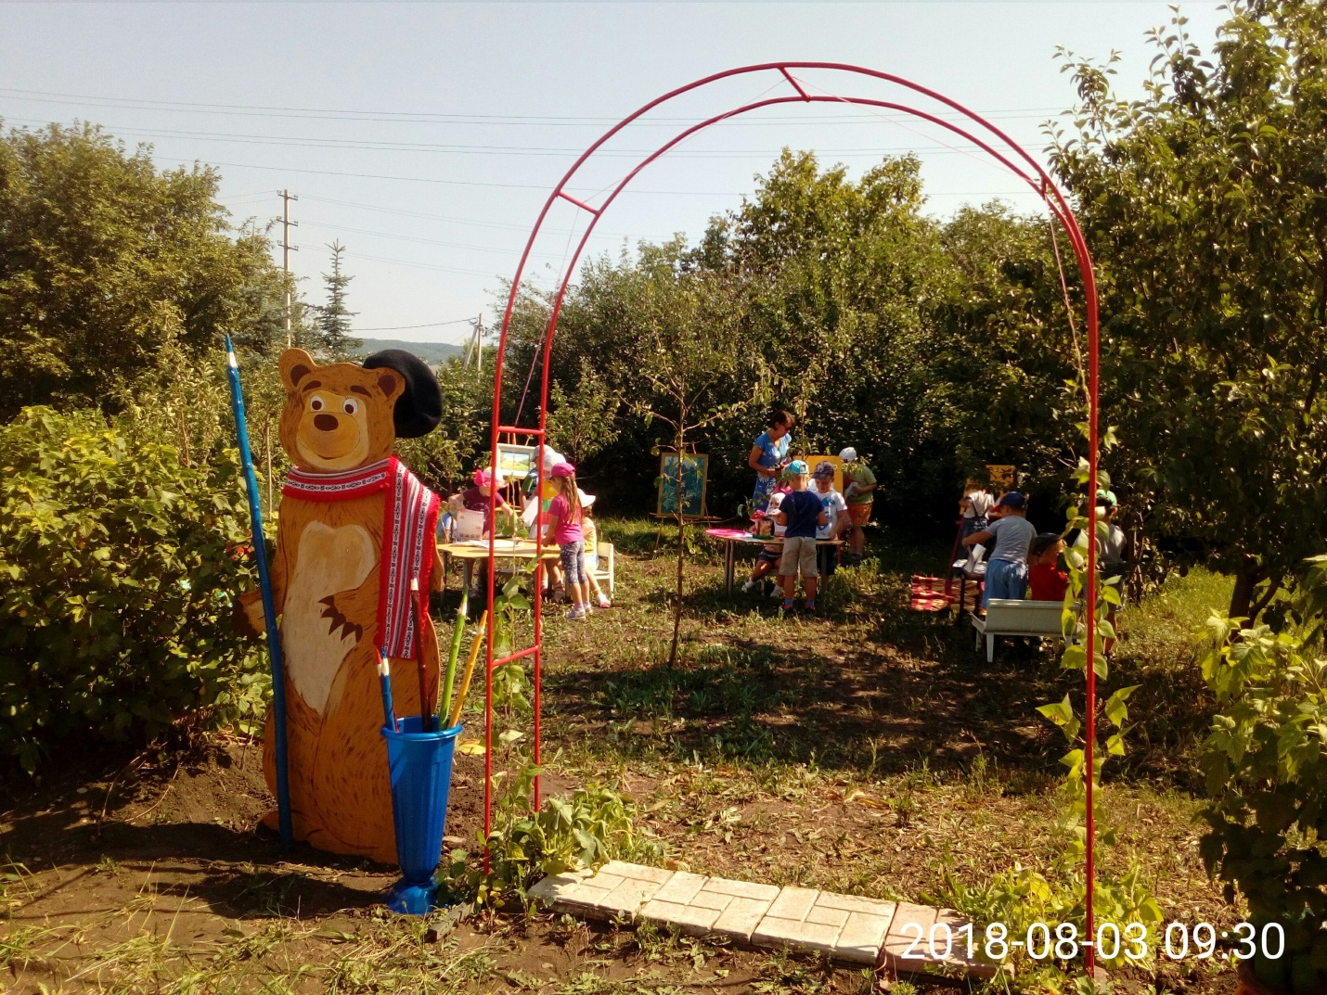
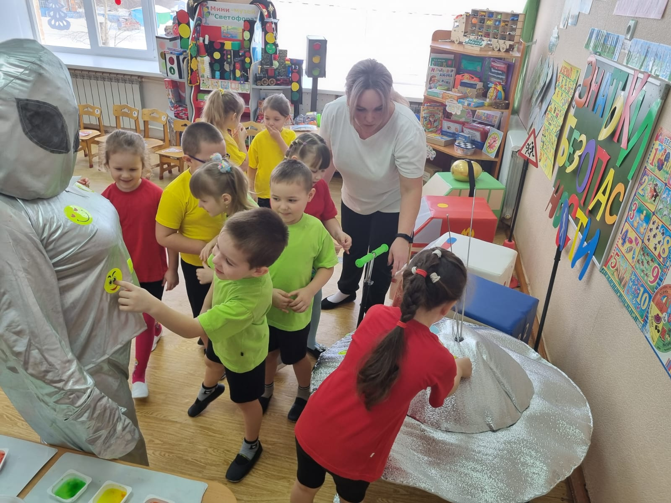
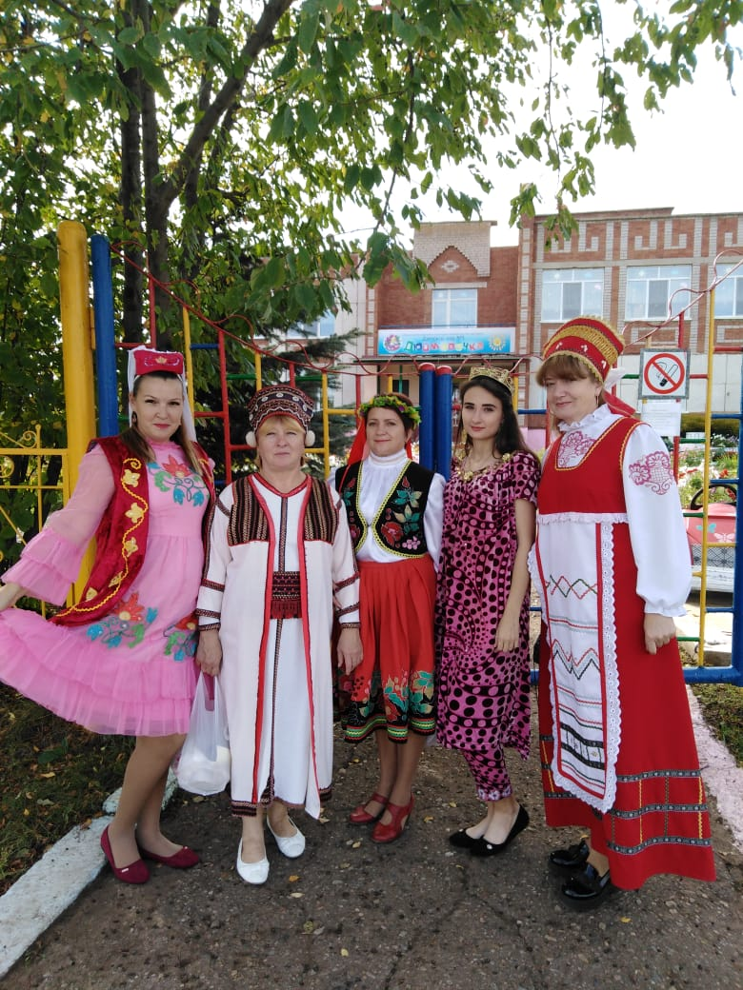
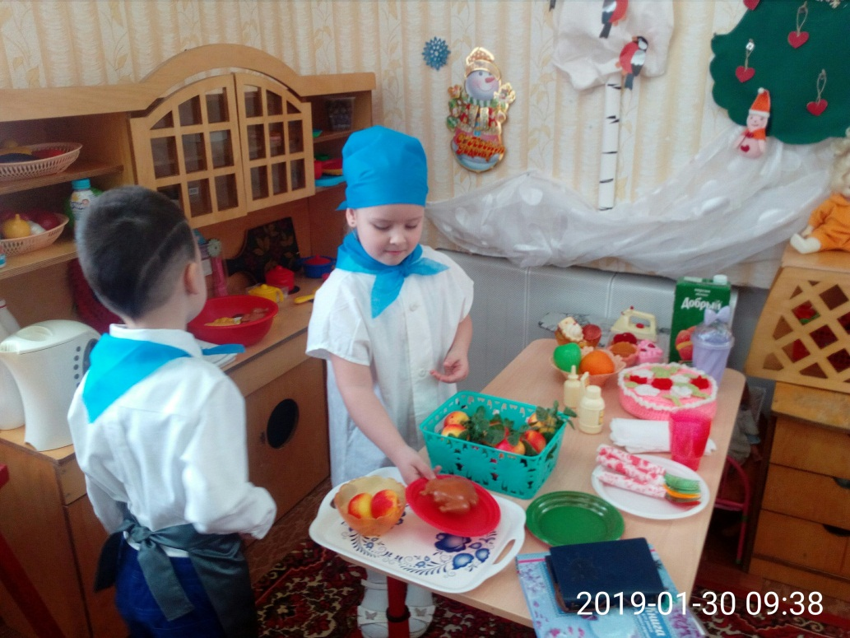

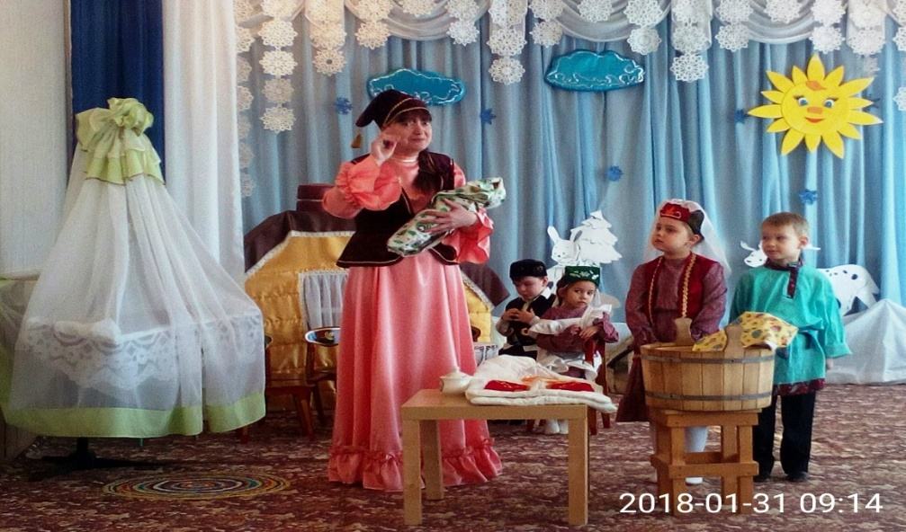

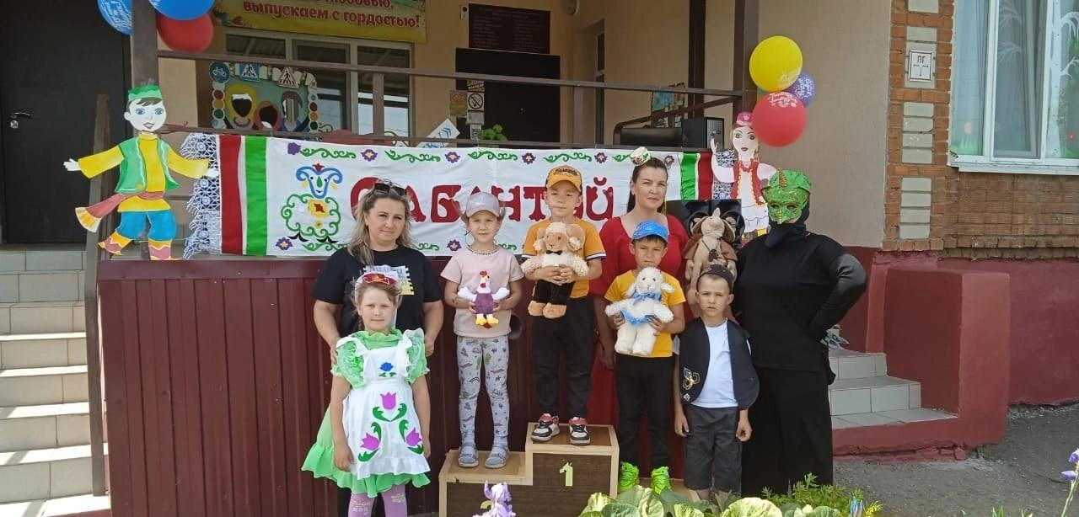
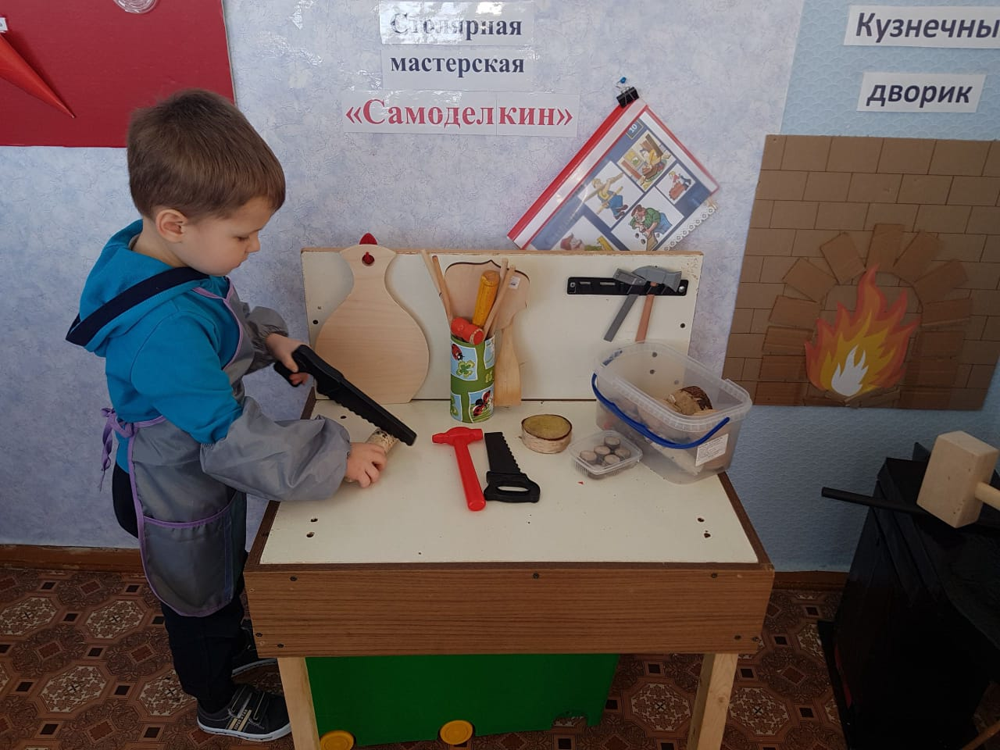
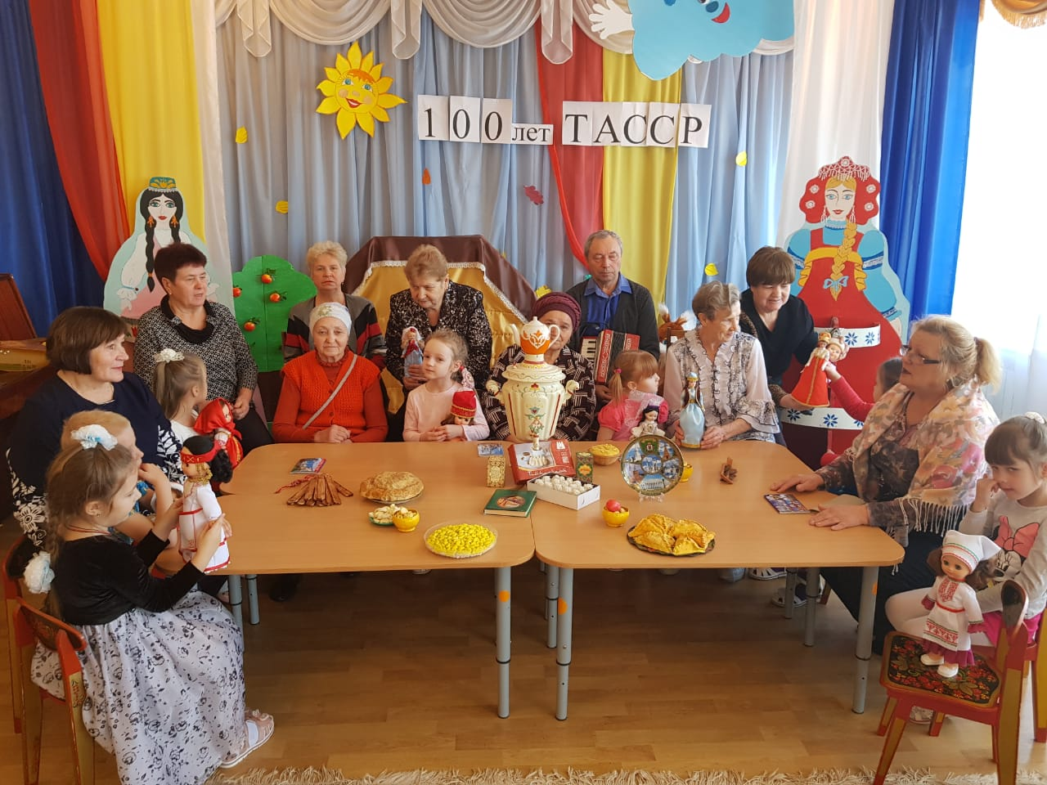
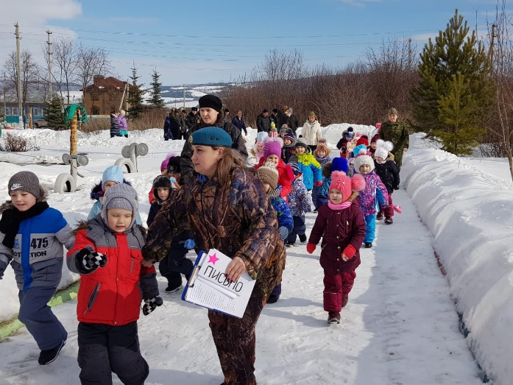
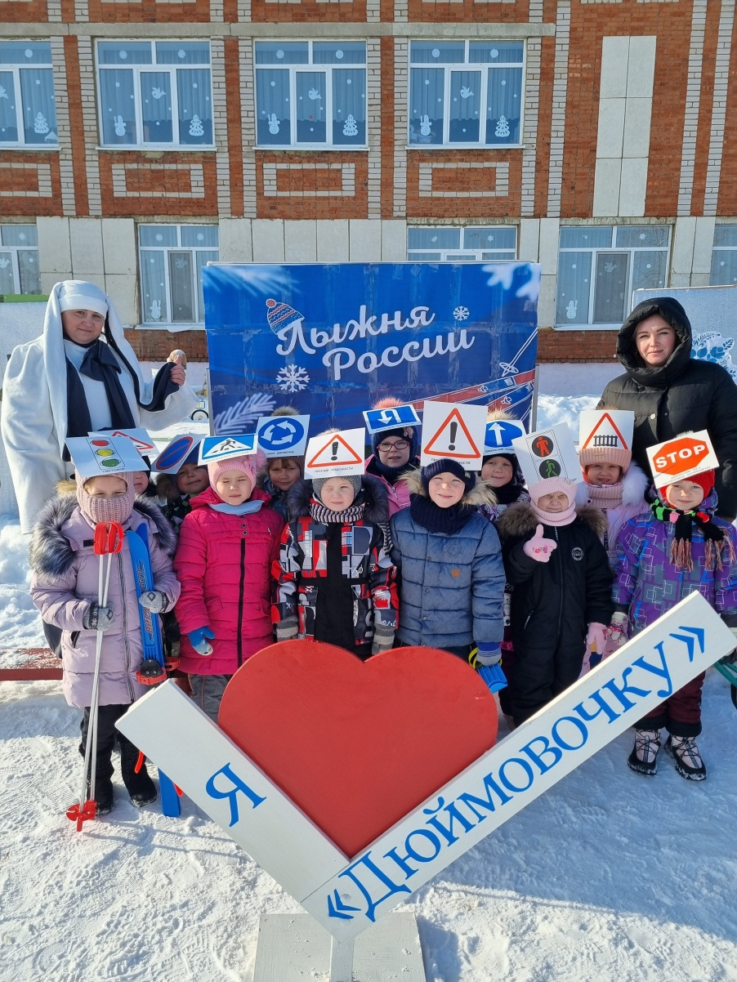
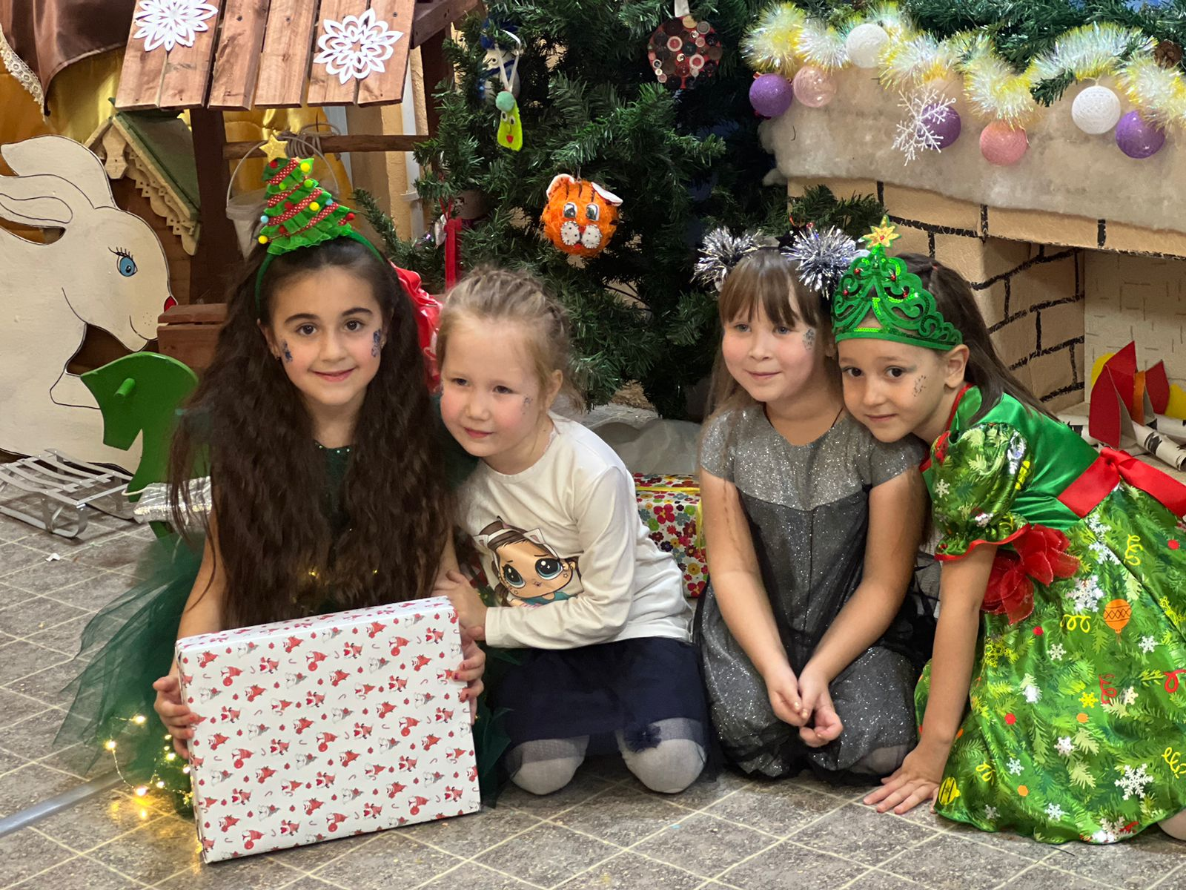

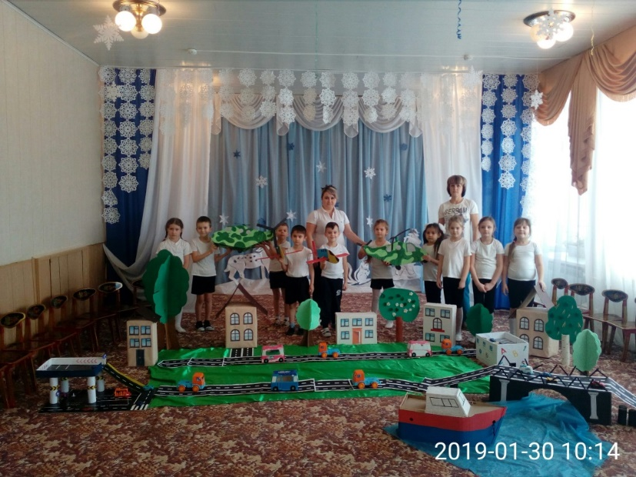
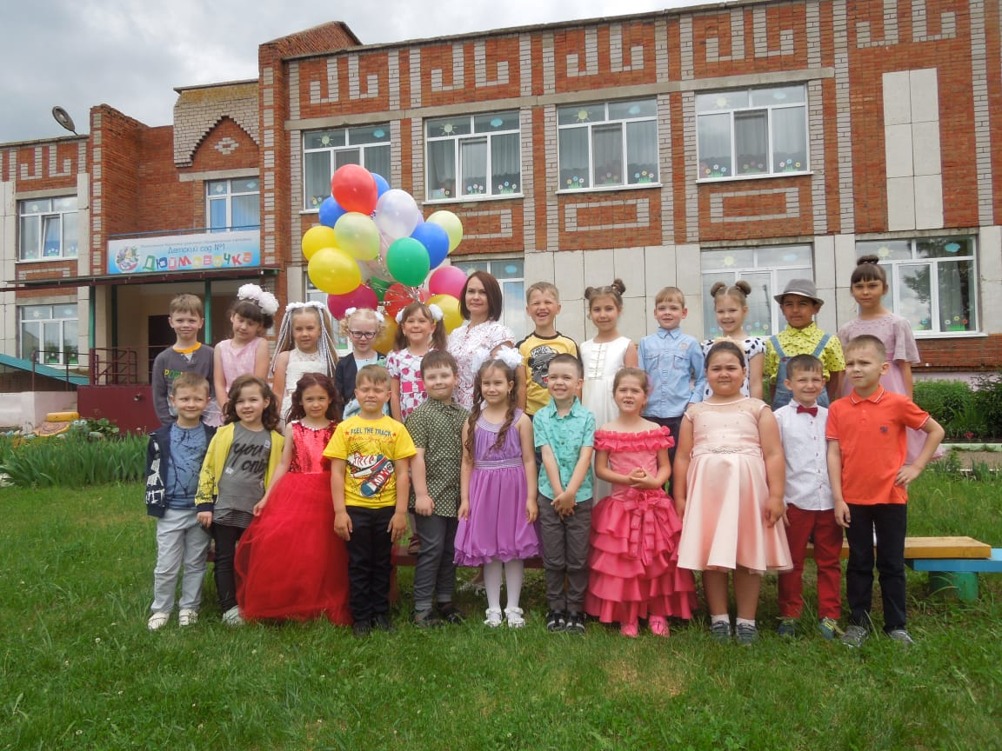
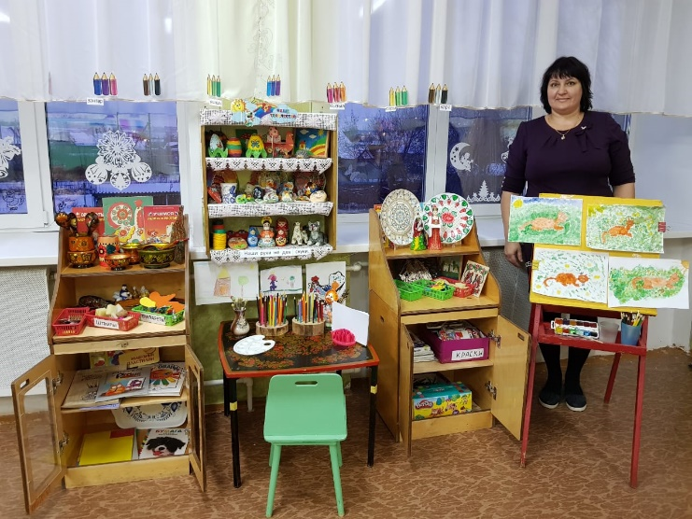

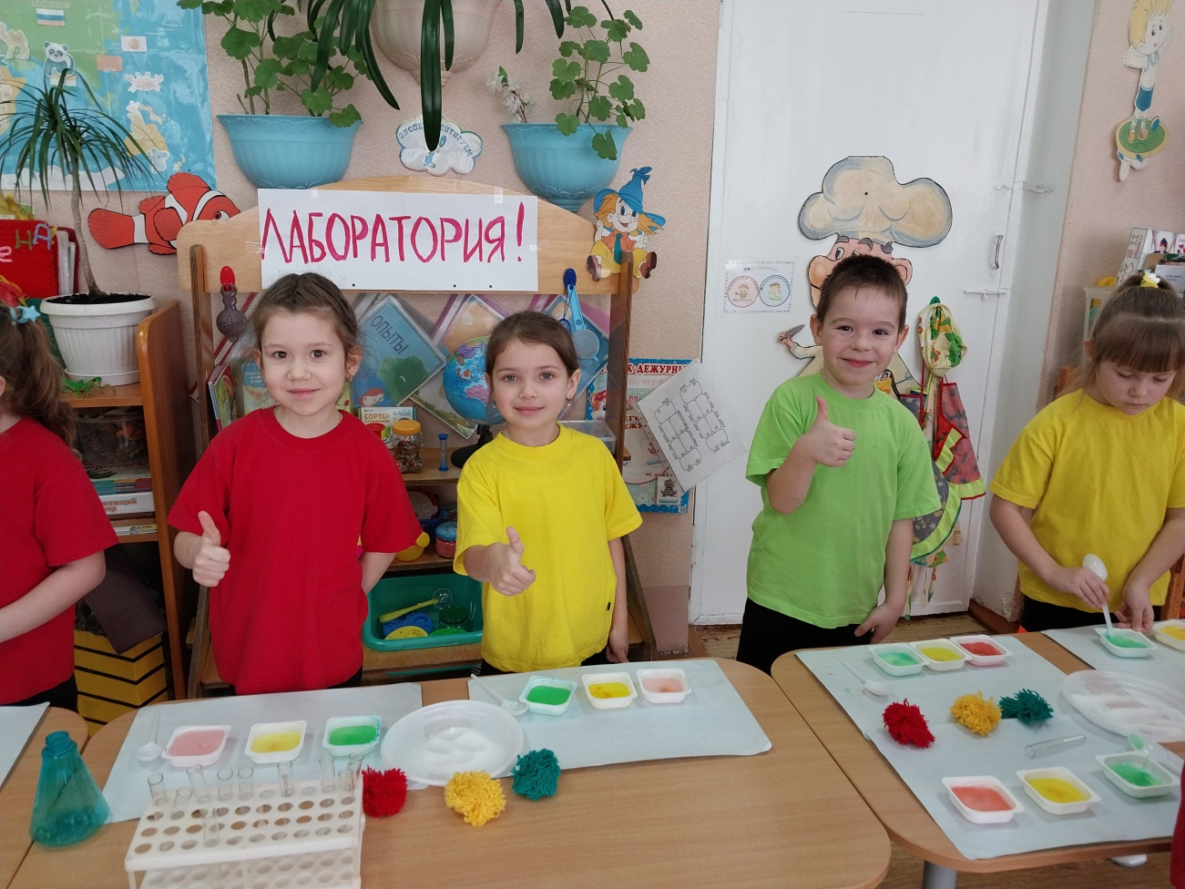

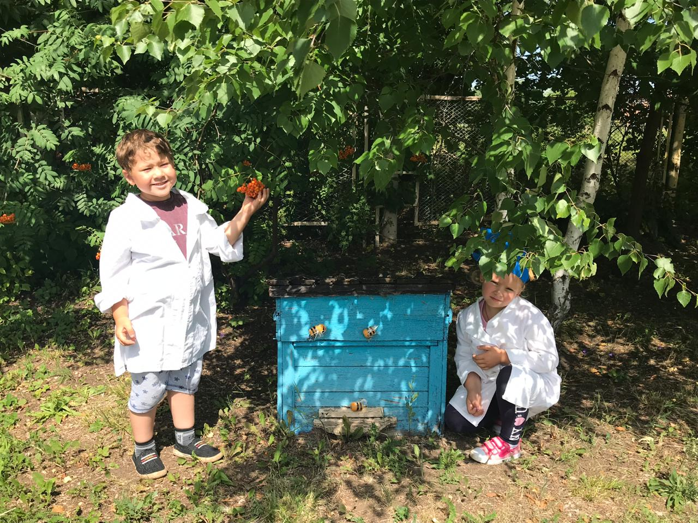
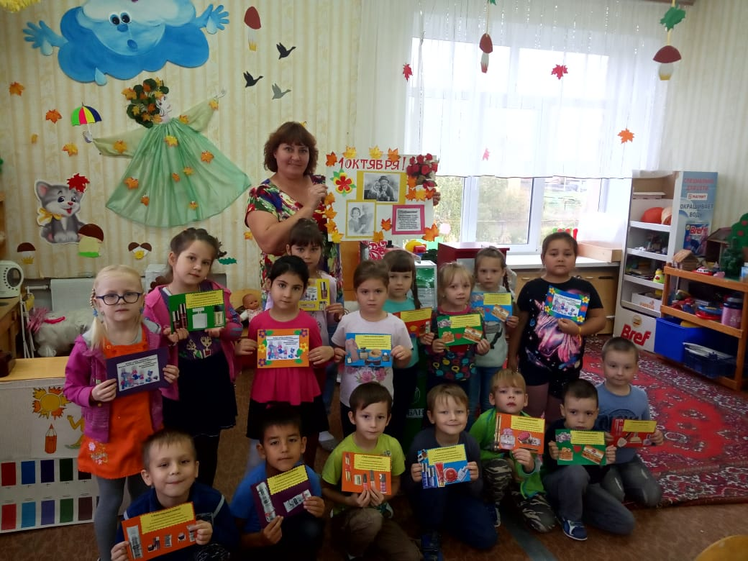
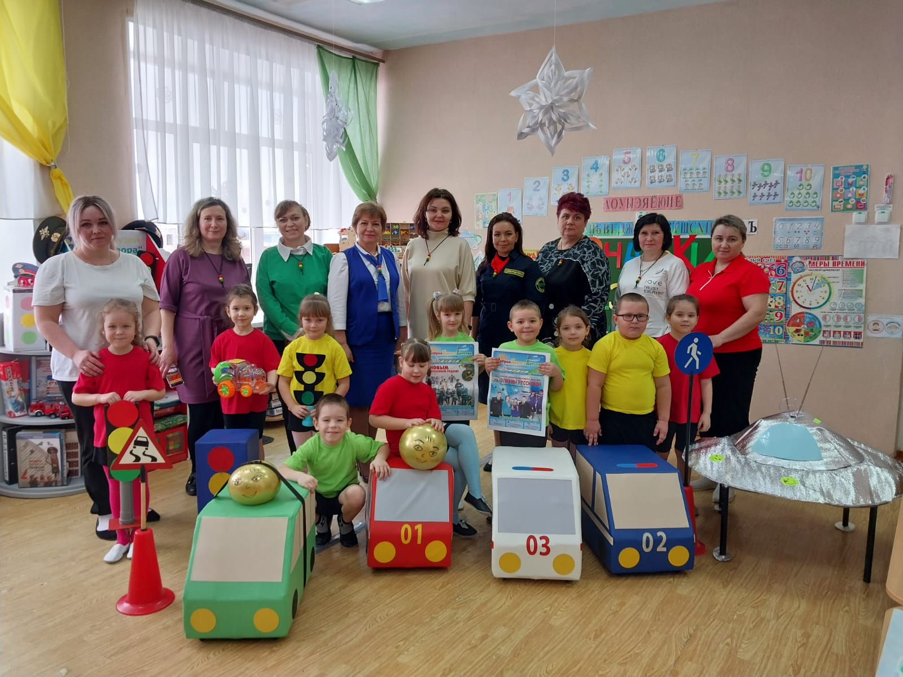

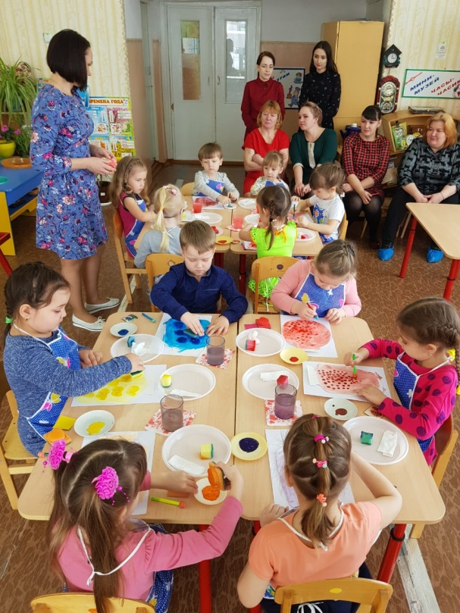

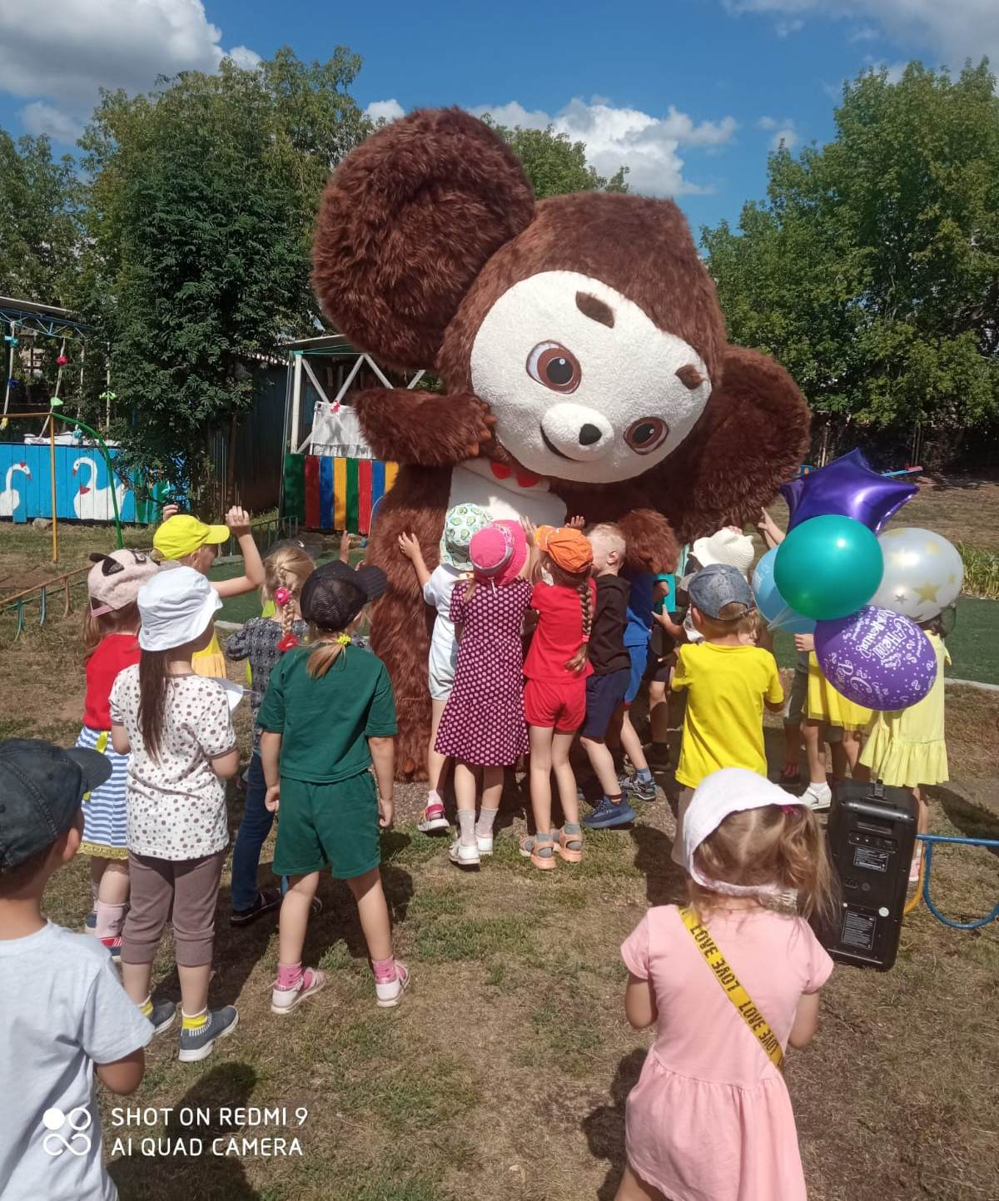
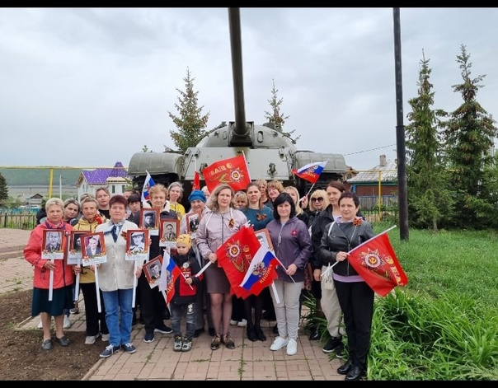

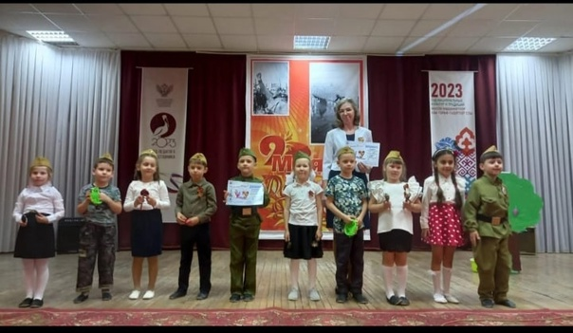

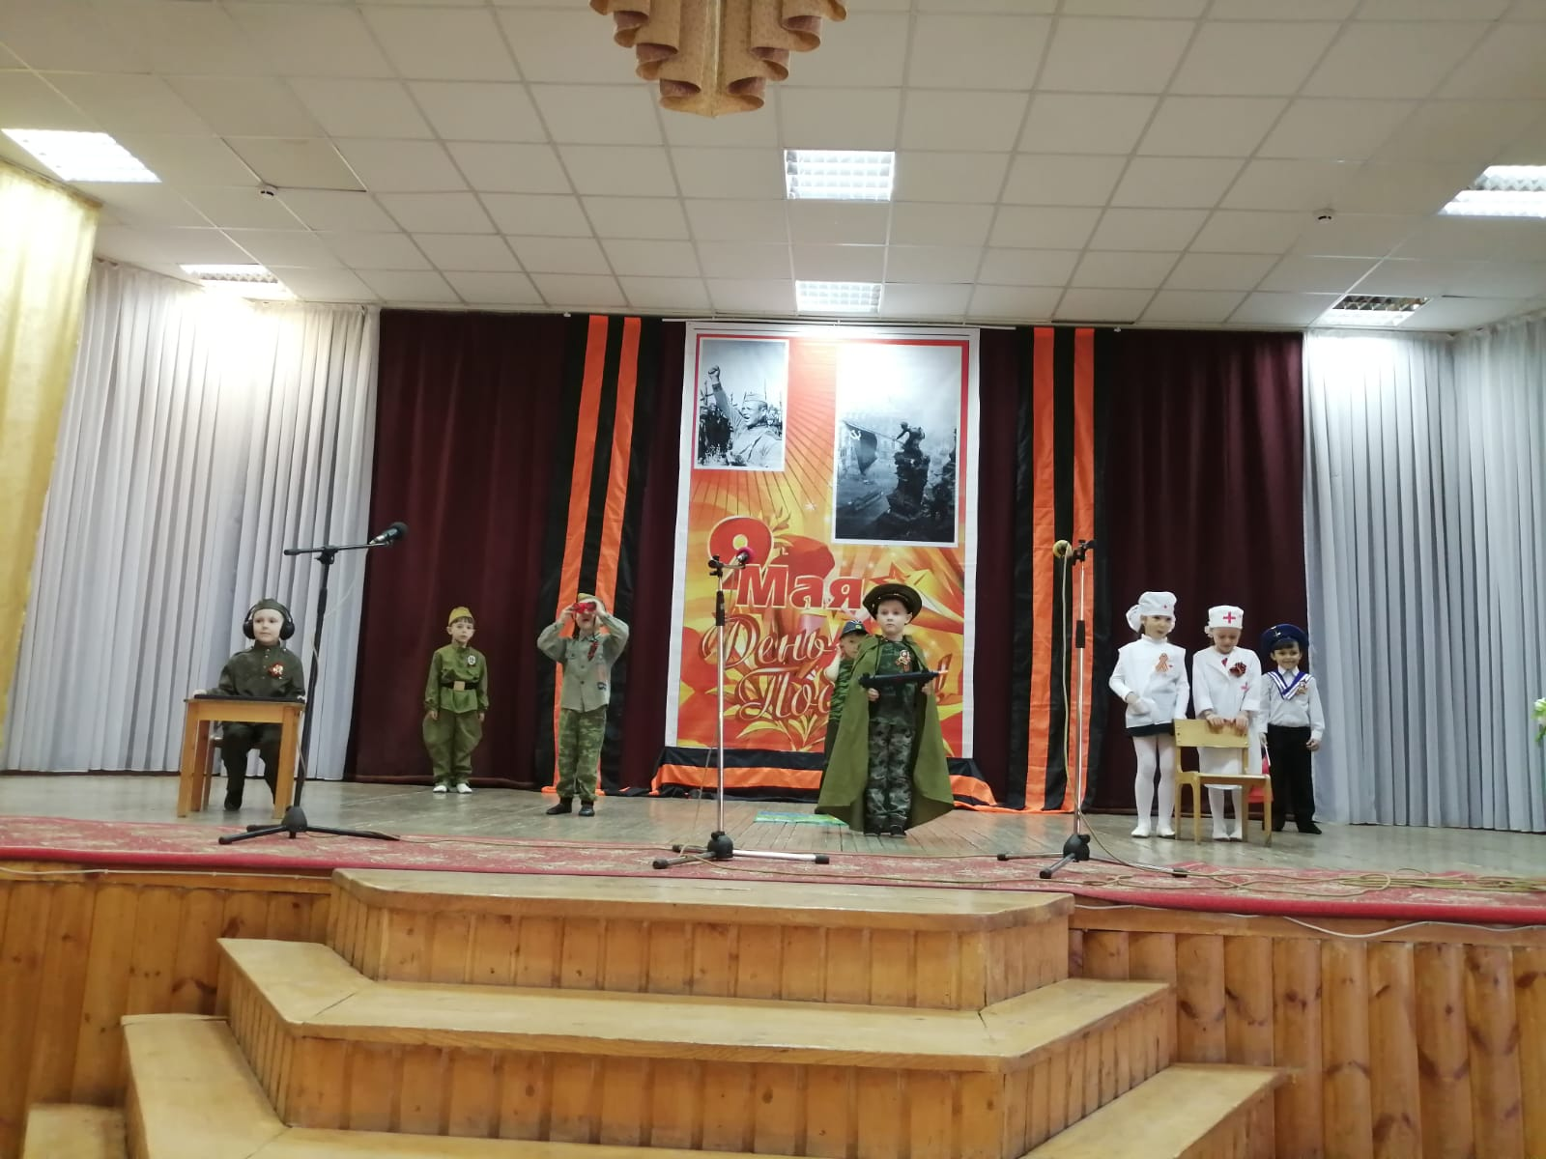

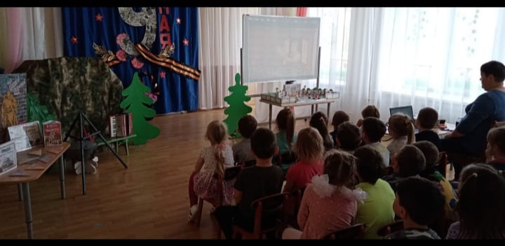

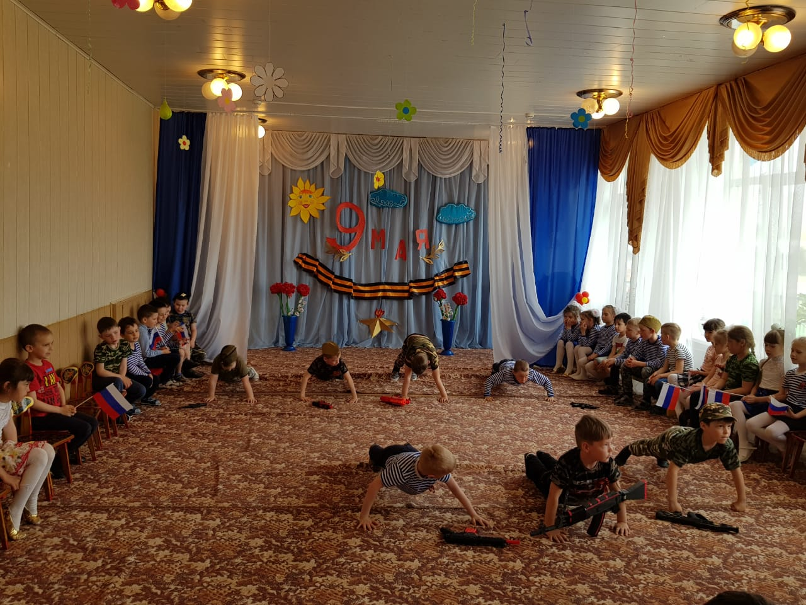
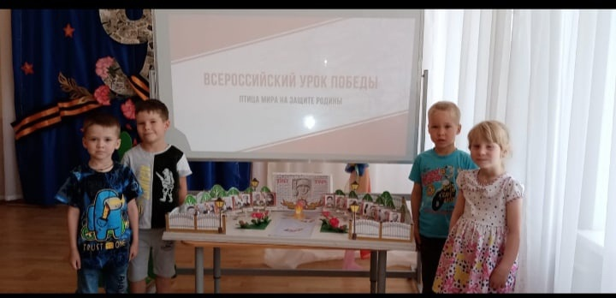

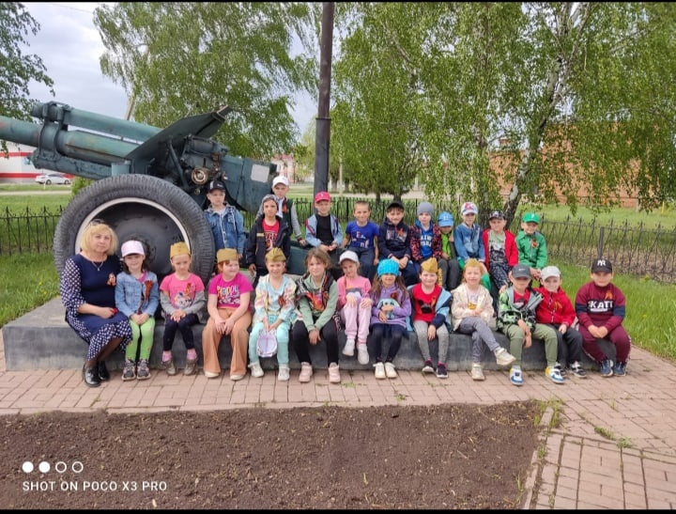

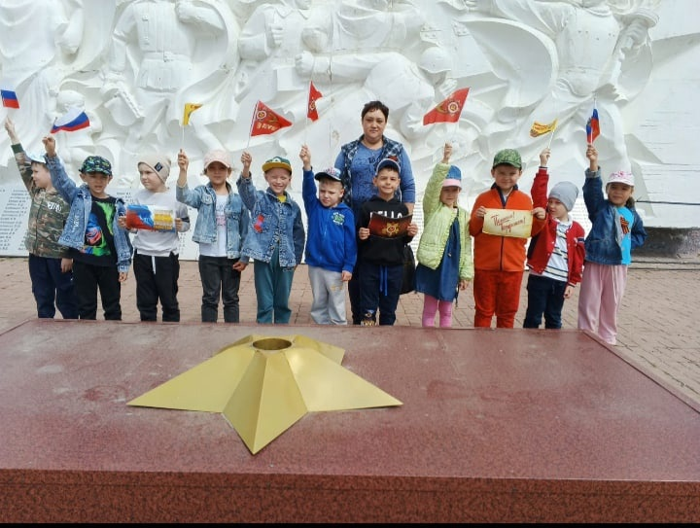

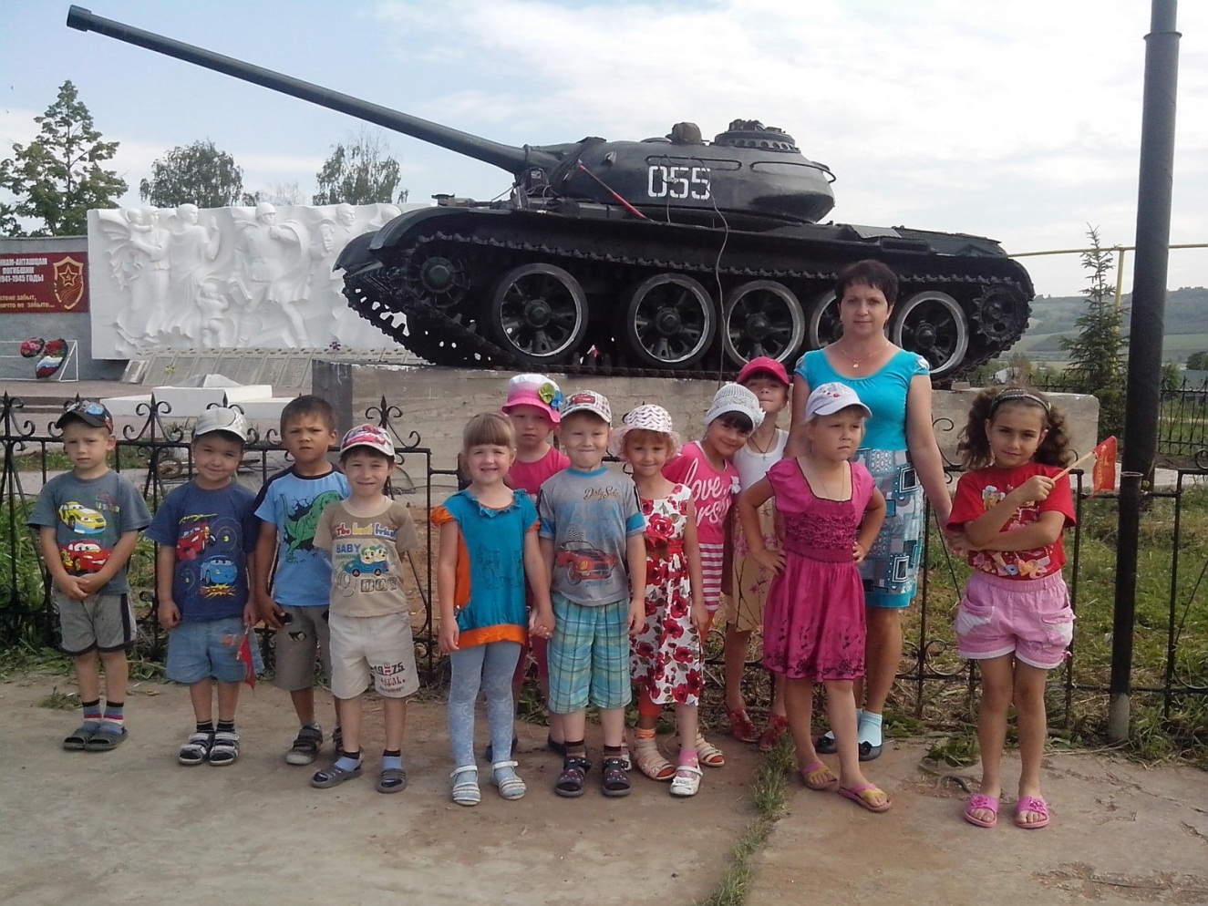
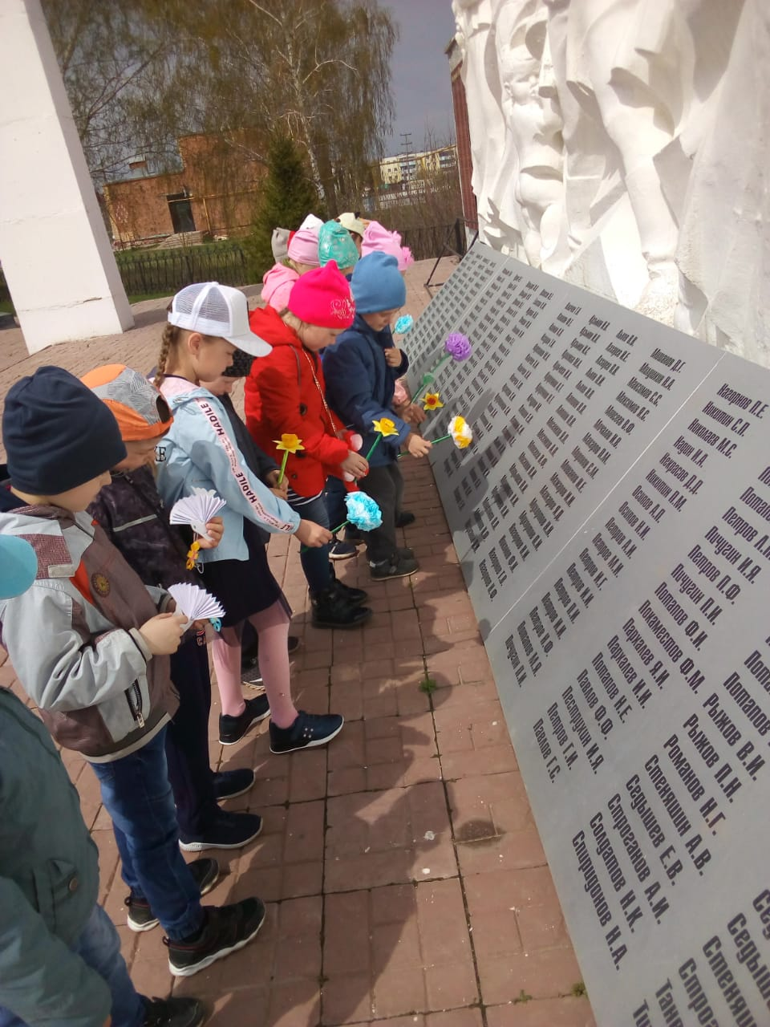
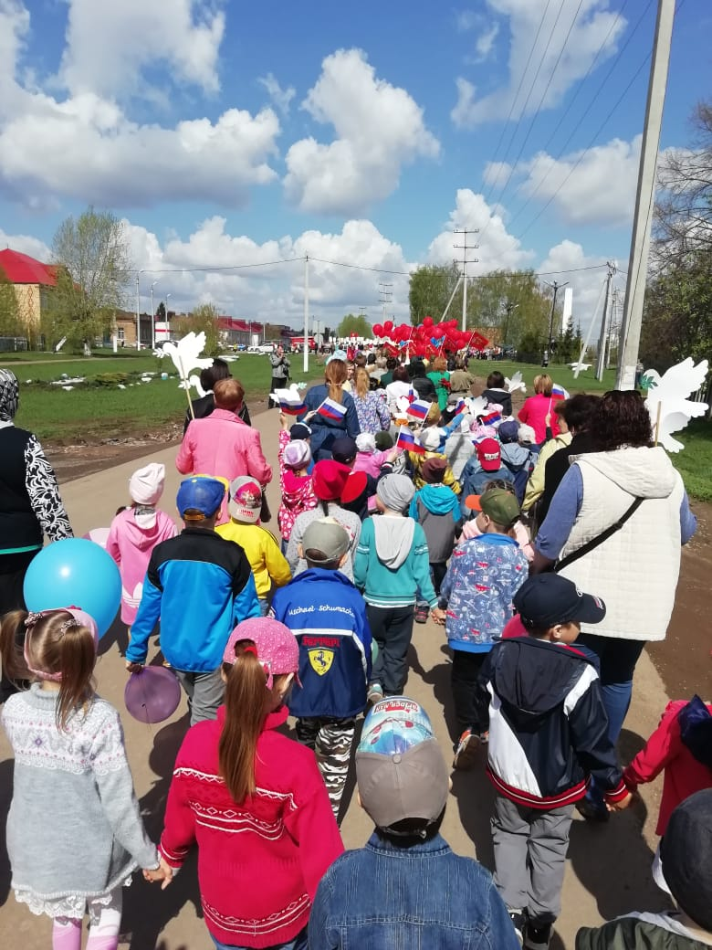

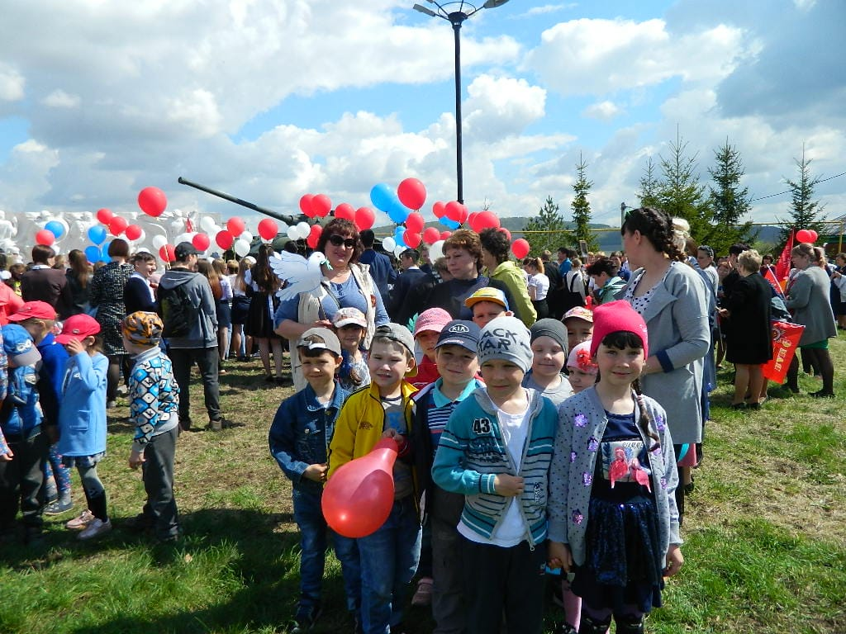

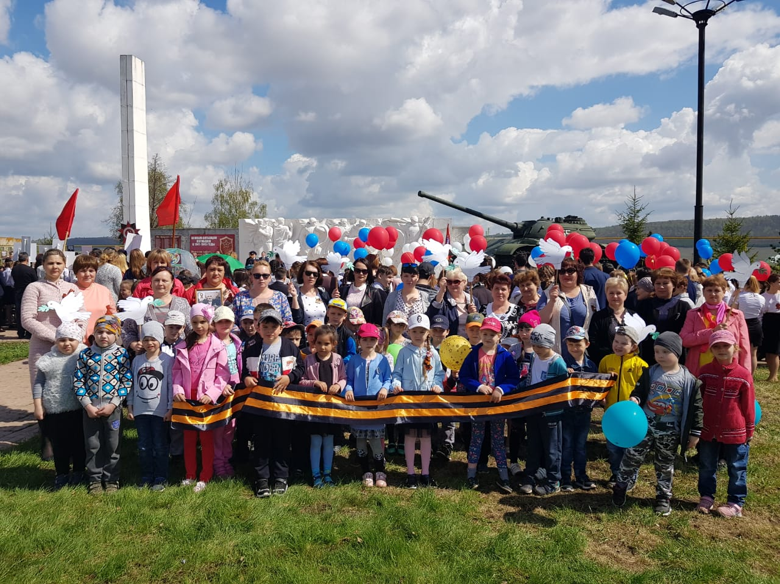

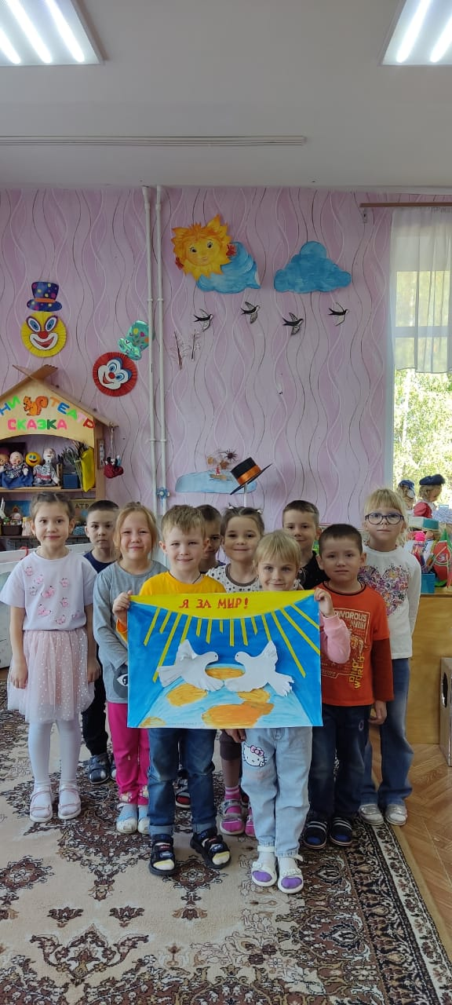
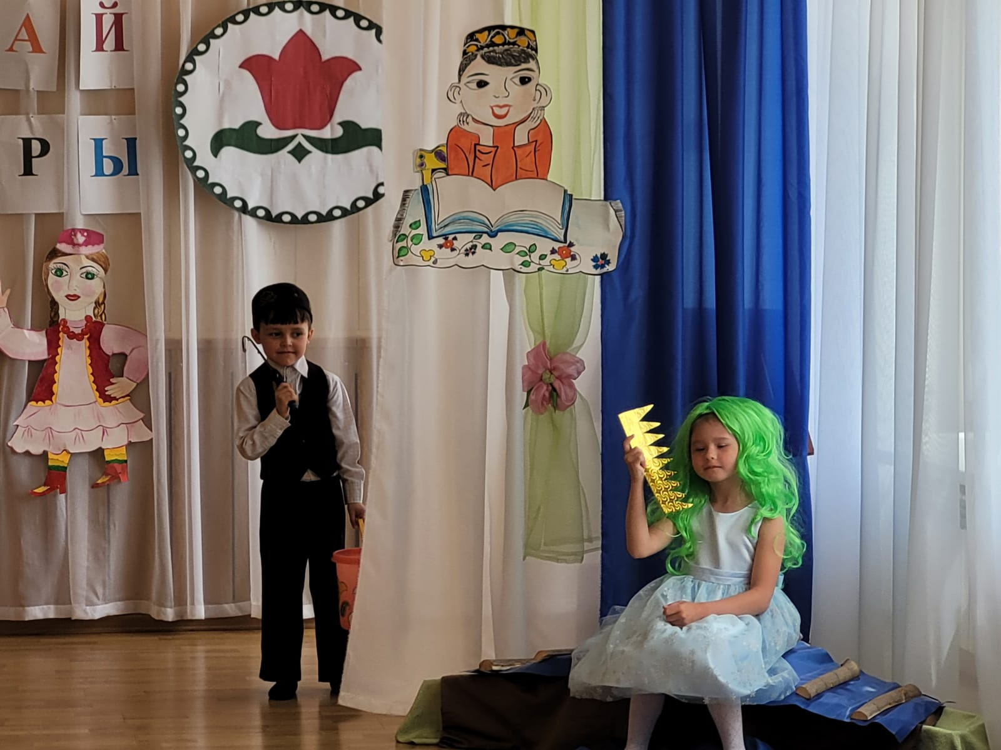

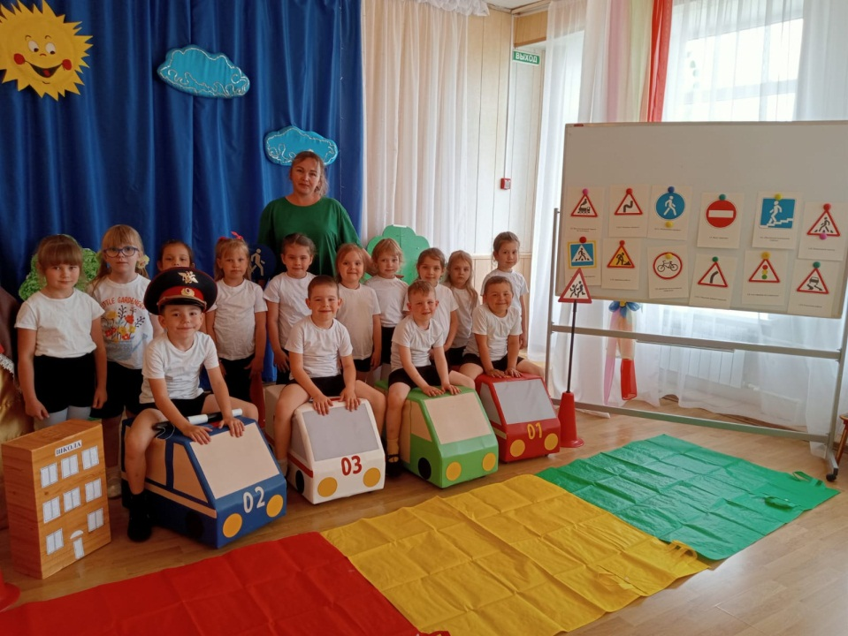
Наши ветераны всегда с нами.
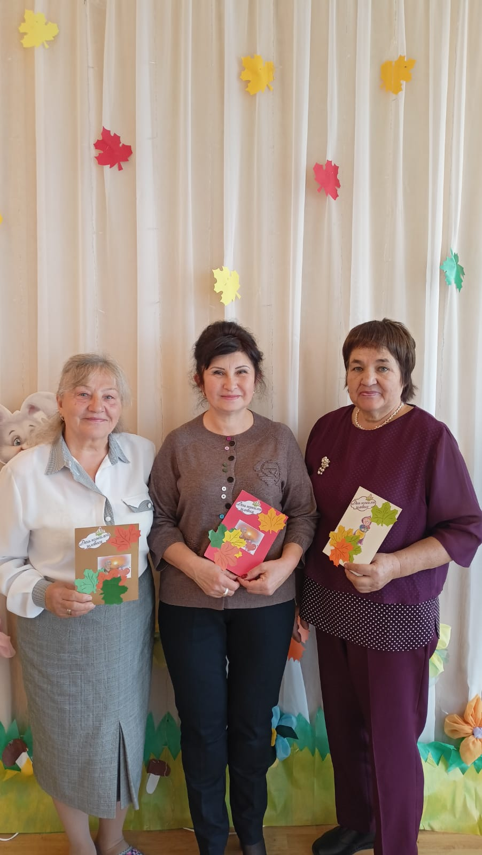
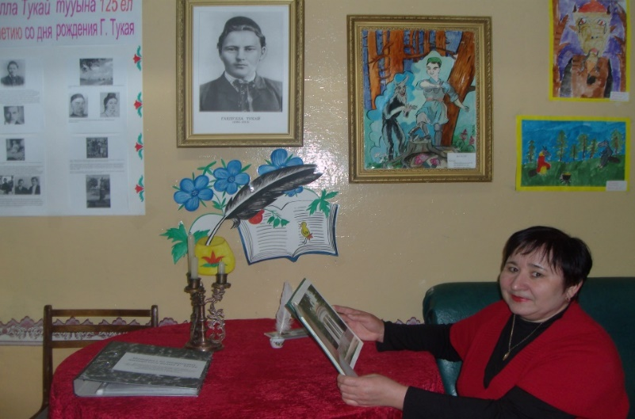
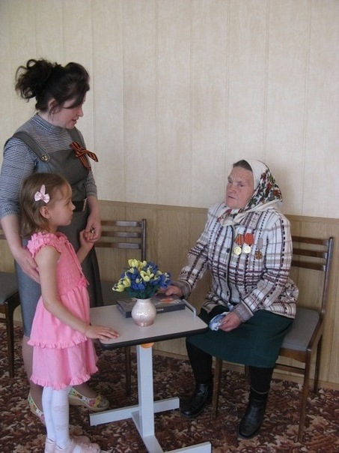
Чупина Анна Зиновьевна – няня с 40 летним стажем.
Работала в яслях в после военные годы.

